2009年全国普通高等学校招生统一考试
上海 综合能力测试试卷学科网
（理科使用）学科网
本试卷分第Ⅰ卷和第Ⅱ卷两部分。全卷共12页。满分为150分。考试时间为120分钟。学科网
第Ⅰ卷（共63分）
考试注意：学科网
1．答第Ⅰ卷前，考生务必用钢笔或圆珠笔在试卷和答题卡上清楚填写姓名、准考证号、校验码，并用铅笔在答题卡上正确涂写准考证号和校验码。学科网
2．第Ⅰ卷（1-21题）为单选题，由机器阅卷，答案必须全部涂写在答题卡上。考生应将代表正确答案的小方格用2B铅笔涂黑。注意试题题号和答题卡编号一一对应，不能错位。答案需要更改时，必须将原选项用橡皮擦去，重新选择。答案涂写在试卷上一律不给分。学科网
学科网
学科网
1． 众志成城是民族的成熟，百姓高贵是历史的正常。
当苦难酿造出大爱大智，更心怀敬畏；学科网
祖国永恒，人民至上！学科网
这首讴歌抗震救灾精神的诗体现了
①以爱国主义为核心的伟大民族精神学科网
②人民群众是历史的创造者
③青年是最有生命力的群体学科网
④尊重和敬畏生命的人文精神学科网
A．①②③ B．②③④ C．①③④ D．①②④学科网
2．13世纪初，铁木真统一了蒙古高原诸部落，被尊为“成吉思汗”，形成了别具一格的学科网
A．草原文明 B．大河文明 学科网
C．海洋文明 D．山地文明学科网
3．2008年初的雪灾和大气的逆温现象有关。逆温是指对流层中气温随高度上升而增高的现象。下列四图中表示近地面逆温现象的是学科网
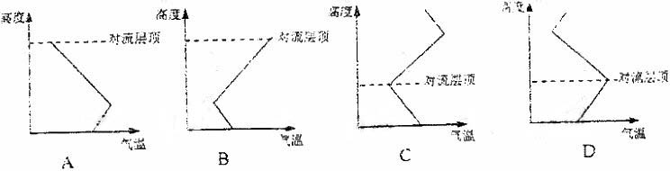学科网
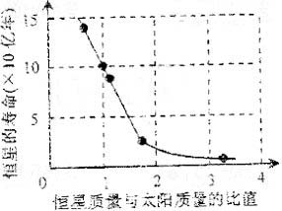
4．一颗恒星的寿命取决于它的质量，其关系如右图所学科网
示。根据图中信息可以判断
①质量大的恒星寿命较短学科网
②质量小的恒星寿命较短学科网
③太阳的寿命约为10亿年学科网
④太阳的寿命约为100亿年学科网
A．①③ B．②③学科网
C．①④ D．②④学科网
5．为了保障行驶安全，一种新型双门电动公交车安装了如下控制装置：只要有一扇门没有关紧，汽车就不能启动。如果规定：车门关紧时为“1”，未关紧时为“0”；当输出信号为“1”时，汽车可以正常启动行驶，当输出信号为“0”时，汽车不能启动。能正确表示该控制装置工作原理的逻辑门是
A．与门 B．或门 C．非门 D．与非门学科网
6．英国科学家瑞利于1871年证明：一束光穿过大气距离后，其强度从下降为的公式为，其中叫做吸收系数，式中为光的频率，为光速，标准状况下，个/厘米，。定义，叫做衰减长度，它表示光经过距离后其强度降低到原来的。根据以上信息，结合所学只是可以判断
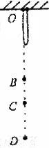
A．可见光中衰减最厉害的是红光 B．可见光中衰减最厉害的是紫光学科网
C．可见光中衰减最厉害的是黄绿光 D．不同颜色的光衰减程序基本相同学科网
7．右图为蹦极运动的示意图。弹性绳的一端固定在点，另一端和运动员相学科网
连。运动员从点自由下落，至点弹性绳自然伸直，经过合力为零的学科网
点到达最低点，然后弹起。整个过程中忽略空气阻力。分析这一过程，学科网
下列表述正确的是
①经过点时，运动员的速率最大学科网
②经过点时，运动员的速率最大学科网
③从点到点，运动员的加速度增大学科网
④从点到点，运动员的加速度不变学科网
A．①③ B．②③ C．①④ D．②④学科网
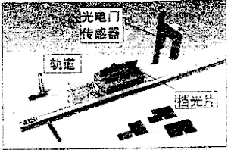
8．小明同学在学习了DIS实验后，设计了一个测物体瞬时速度的实验，其装置如下图所示。在小车上固定挡光片，使挡光片的前端与车头齐平、将光电门传感器固定在轨道侧面，垫高轨道的一端。小明同学将小车从该端同一位置由静学科网
止释放，获得了如下几组实验数据。学科网
则以下表述正确的是学科网
实验学科网  次数 | 不同的学科网  挡光片 | 通过光电门的时间学科网  （s） | 速度学科网  （）
第一次 | I | 0.23044 | 0.347
第二次 | Ⅱ | 0.17464 | 0.344
第三次 | Ⅲ | 0.11662 | 0.343
第四次 | Ⅳ | 0.05850 | 0.342
①四个挡光片中，挡光片I的宽度最小
②四个挡光片中，挡光片Ⅳ的宽度最小学科网
③四次实验中，第一次实验测得的速度最接近小车车头到达光电门时的瞬时速度学科网
④四次实验中，第四次实验测得的速度最接近小车车头到达光电门时的瞬时速度学科网
A．①③ B．②③ C．①④ D．②④学科网
学科网
学科网
9．信用卡的磁条中有一个个连续的相反极性的磁化区，每个磁化区代表了二进制数1或0，用以储存信息。刷卡时，当磁条以某一速度拉过信用卡阅读器的检测头时，在检测头的线圈中会产生变化的电压（如图1所示）。当信用卡磁条按图2所示方向以该速度拉过阅读检测头时，在线圈中产生的电压随时间的变化关系正确的是学科网
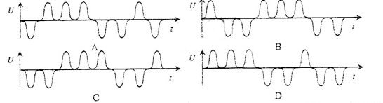
学科网
学科网
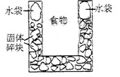
10．右图是一个一次性加热杯的示意图。当水袋破裂时，水与固体碎块混和，杯内食物温度逐渐上升。制造此加热杯可选用的固体碎块是
A．硝酸铵 B．生石灰学科网
C．氯化镁 D．食盐学科网
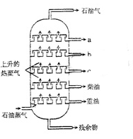
11．茫茫黑夜中，航标灯为航海员指明了方向。航标灯的电源必须长效、稳定。我国科技工作者研制出以铝合金、Pt-Fe合金网为电极材料的海水电池。在这种电池中学科网
①铝合金是阳极 ②铝合金是负极
③海水是电解液 ④铝合金电极发生还原反应学科网
A．②③ B．②④ 学科网
C．①③ D．①④学科网
12．右图是石油分馏塔的示意图，a、b、c三种馏分中学科网
A．a的沸点最高学科网
B．b的熔点最低学科网
C．c的平均分子量最大学科网
D．每一种馏分都是纯净物学科网
13．酒后驾车是引发交通事故的重要原因。交警对驾驶员进行呼气酒精检测的原理是：橙色的K₂Cr₂C₇酸性水溶液乙醇迅速生成蓝绿色Cr³⁺。下列对乙醇的描述与此测定原理有关的是
①乙醇沸点低 ②乙醇密度比水小学科网
③乙醇有还原性④乙醇是烃的含氧化合物 学科网
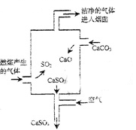
A．②④ B．②③ C．①③ D．①④学科网
14．生活中难免会遇到一些突发事件，我们要善于利用学过的知识，采取科学、有效的方法保护自己。如果发生了氯气泄漏，以下自救方法得当的是
A．只要在室内放一盆水学科网
B．向地势低的地方撤离学科网
C．观察风向，顺风撤离学科网
D．用湿毛巾或蘸有石碱水的毛巾捂住口鼻撤离学科网
15．右图是某燃煤发电厂处理废气的装置示意图。装置内发生的主要反应中不含学科网
A．化合反应 B．分解反应学科网
C．置换反应 D．氧化还原反应学科网
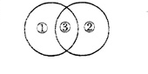
16．生物学知识中有很多相关联的概念，我们可以用图来形象地表示这些概念间的关系，下列各项符合右图所示关系的是
A．①抗体②载体③蛋白质学科网
B．①群落②生境③生态系统学科网
C．①神经元细胞体②神经元树突③神经元轴突学科网
D．①细胞膜②细胞质③细胞核学科网
17．棉、麻和真丝是很多纺织品的原料，它们都来自于生物体，其组成成分主要是学科网
A．纤维素和脂肪 B．纤维素和蛋白质学科网
C．淀粉和蛋白质 D．淀粉和脂肪学科网
18．动物细胞和植物细胞具有不同的形态结构。下图所示四种细胞中属于动物细胞的是学科网
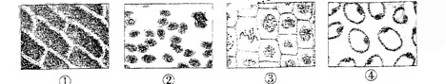
学科网
学科网
学科网

A．①② B．②③ C．③④ D．②④
19．英国著名经济学家K·E·博尔丁把对自然界进行掠夺，破坏式开发利用的经济模式称为“牧童经济”，下列现象不是由“牧童经济”模式造成的是
A．沙尘暴频发 B．火山爆发 C．温室效应加剧 D．湿地内物种减少
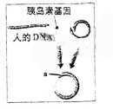
20．科学家运用基因工程技术将人胰岛素基因与大肠杆菌的质粒DNA分子重组，并且在大肠杆菌体内获得成功表达。图示a处为胰岛素基因与大肠杆菌质粒DNA结合的位置，它们彼此能结合的依据是
A．基因自由组合定律 B．半保留复制原则
C．基因分离定律 D．碱基互补配对原则
21．人在遇到危险的时候，会爆发出比平时更大的力量和产生更敏捷的反应，此时如测定其体内激素水平，明显提高的是
A．胰岛素 B．肾上腺素
C．性激素 D．甲状腺素

第II卷（共87分）
考生注意：
1．第II卷（22—58题）的选项题均为单选题。
2．考生应用钢笔或圆珠笔将所有试题的答案直接写在试卷上，不要将答案写在题号前的得分框内，用铅笔答题或将答案涂写在答题卡上一律不给分（作图可用铅笔）。

一、（本题15分）2009年3月25日国务院常务会议审议并原则通过关于推进上海加快发展现代服务业和先进制造业、建设国际金融中心和国际航运中心的意见。会议提出，到2020年将上海基本建成与我国经济实力和人民币国际地位相适应的国际金融中心、具有全球航运资源配置能力的国际航运中心。
22．国务院的意见表明后，上海市地方政府出台了一系列的实施意见和配套政策予以具体落实。这表明国务院是我国的
A．最高立法机关 B．最高行政机关
C．最高监督机关 D．最高决策机关
23．1991年1月邓小平视察上海时曾经指出：“上海过去是金融中心、是货币自由兑换的地方，今后也要这样搞。中国在金融全面取得国际地位，首先要靠上海。”上海建设国际金融中心、具有独特的历史基础和人才资源等各方面的优势。以下事实中属于上海特有的有利条件是
①中国工商银行在上海设有分行 ②全国最大的证券交易所设在上海
③国家级的外汇交易中心设在上海 ④中国人民银行设有上海总部
⑤国内唯一的黄金交易所设立在上海 ⑥上海设有印制人民币的印钞厂
A．①②④⑤ B．①③⑤⑥ C．②③④⑥ D．②③④⑤
24．近年来，美元对人民币呈现贬值的趋势，这使境内的外贸企业面临很大的汇率风险，而人民币在周边国家和地区却日益受欢迎。国务院常务会议决定在上海以及广东省内的4个城市开展贸易人民币结算试点。实施这一措施后，企业的进出口贸易可以不再使用美元等外国货币，只要通过试点城市的银行机构就可直接用人民币结算。这一举措将会产生的积极作用是
①出口企业收到货款后不必再担心人民币会贬值
②出口企业可以节省将美元兑换成人民币的费用
③上海银行机构办理外贸结算的业务量将会增加
④推动我国与周边国家和地区之间经贸关系发展
A．①③④ B．①②④ C．②③④ D．①②③
25．世界上的航运中心所在城市往往同时拥有发达的金融业。上海的国际金融中心和国际航运中心建设之间，也是一种相辅相成的关系。建设国际航运中心需要以下这些业务的大发展与之配合。在这些业务中，属于金融业的是 、 、 。
①船舶融资服务 ②船舶修理服务 ③航运保险服务 ④航运信息服务
⑤物流配送服务 ⑥资金结算服务 ⑦海事法律服务 ⑧电信通讯服务
26．上海“两个中心”的建设，有助于上海突破资源、环境承载力方面的制约，是实现上海经济社会全面发展的契机，而且可以促进长江三角洲地区及其他中心城市经济发展。从哲学的角度讲，着重抓上海“两个中心”建设以带动其他工作，符合辩证法的
A．事物的性质主要是由矛盾的主要方面规定的观点
B．主要矛盾在事物发展过程中处于支配地位的观点
C．矛盾特殊性是造成事物存在差别的内在原因的观点
D．认识和改造世界必须发挥人的主观能动性的观点
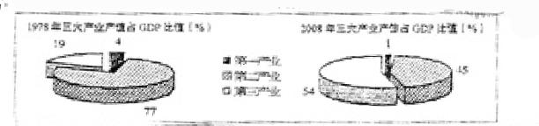
27．下图是反映改革开放30年来上海市产业结构变化的统计图。

根据上图提供的信息，结合上海“两个中心”建设，预测今后上海产业结构变化的趋势，并简要说明理由。

28．经国务院正式批复，同意上海市调整部分行政区划，将南汇区并入浦东新区，以便通盘考虑、整体建设。原南汇区行政区域浦东新区，是上海“两个中心”建设的重大战略举措，用所学经济知识分析“两区合并”的意义。

二、（本题15分）阿诺尔德·汤因此洞见了文明的社会整体性，指出：“文明乃是整体，他们的局部彼此相依为命……在这个整体里，经济的、政治的和文化的因素都是保持着一种非常美好的平衡关系”。
艺术文化是文明的表征。世界各地著名的博物馆，如中国故宫博物馆、大英博物馆等收藏和展出了数量众多的古代艺术精品。
29．人类在读自然和自身的认识过程中，产生了丰富多彩的艺术风格。下列是大英博物馆和西安秦兵马俑博物馆收藏的作品，它们的风格是
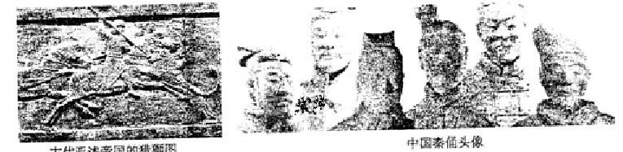
A．现实主义 B．浪漫主义 C．自然主义 D．抽象主义
30．中国古代艺术精彩纷呈，享誉世界，其中集彩塑、壁画和建筑艺术于一体的是
A．麦积山石窟 B．敦煌莫高窟 C．大足石刻 D．云冈石窟

工业革命在极大地提高生产力，改革社会经济生活面貌的同时，也引发了许多社会矛盾。
31．在工业时代，人类经历了以蒸汽机和电力及电磁学为代表的两次产业革命。对下列工业时代的物质和精神成果，判断对错。（在正确的说法后打√，错误的说法后打×）
①机械化的大生产方式，使得社会生产力空前提高。（ ）
②计算机使人类能够智能化地系统处理生产所需要的知识。（ ）
③电话和电报等便捷的通讯方式促进了各地区之间的交流。（ ）
④工业生产和管理对生产者知识和技能的要求，推动了近代教育制度的建立。（ ）
32．工业革命浪潮使人类获得巨大进步的同时，也产生诸多新的社会矛盾。你认为，工业革命时期有哪些社会矛盾？（列举两点）

1948年12月联合国大会通过了《世界人权宣言》。1982年我国颁布的宪法体现了人权的基本涵义，其精神与《世界人权宣言》的宗旨一致。
33．尽管许多国家文化和制度的有差异，但公民权利和义务的法律规定却有着许多共同点，其中对公民权达成认同的是
①自由权 ②休闲权 ③受教育权 ④劳动权
A．①②③ B．①②④ C．②③④ D．①③④
34．随着文明社会的发展，人类的联系日益紧密，彼此影响。根据所学知识，完成下列连线。

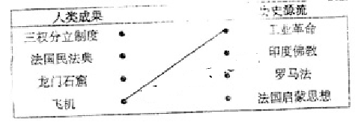
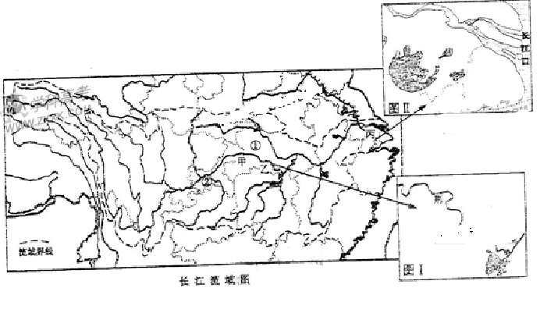
三、（本题14分）长江发源于青藏高原，万里奔流，途经11个省区和直辖市，是我国的第一大河。约占全国面积1/5的长江流域养育了全国的1/3的人口，创造了全国1/3的GDP。长江的开发与保护是影响全国社会经济发展的大事。今年4月20日以“长江·河口·城市”为主题的第三届长江论坛在上海举行，共商健康长江、生态河口与美好城市的相互促进与和谐发展。

35. 读“长江流域图”，写出图中数字所代表的省级行政单位的名称：
① ，② 。
36．长江浩浩荡荡向东奔流入海，其间塑造了不同的地貌景观。看图完成下表。
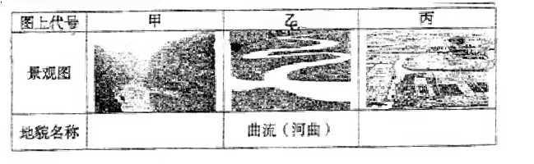
37．乙地（见图I）所在的荆江素有“九曲回肠”之称
该曲流现象的形成与流水的侵蚀和堆积作用有关，右图
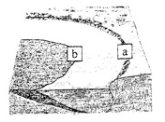
反映的是（ ）
- a为凹岸侵蚀，b为凸岸堆积
- a为凸岸堆积，b为凹岸侵蚀
- a为凹岸堆积，b为凸岸侵蚀
- a为凸岸侵蚀，b为凹岸堆积
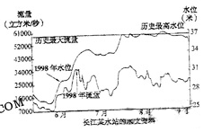
38．被誉为“黄金水道”的长江，凭借其流域内不同区域的地理优势，发展了区域经济。“长江流域图”中甲地附近建造的世界最大水利枢纽工程是 ；丙地的农业地域类型是
39．“母亲河”——长江孕育了中华文明，
但是经济发展使流域环境发生了较大变化。
读右图可知，该时段内长江流量校，水位高；
流量未达历史最高，而水位却尝过历史最高，
其原因是

40．读图II，长江口段南北两侧的河道宽度明显不同，较宽的 （填“南”或“北”）侧。形成该现象的主要原因是 。

41．目前在长江口相继建起了崇明东滩鸟类自然保护区、九段沙湿地自然保护区与长江口中华鲟自然保护区等，其主要目的是（ ）
A．发展第三产业 B 增加入海径流
C．丰富旅游资源 D 保护河流生态

42．长江三角洲地区经济高速增长，它以上海为中心带动周围城市相互促进、和谐发展，已成为目前我国综合实力最强的城市群。该城市群的发展与下列各项条件有关的是（ ）
①地势低平，河网密布，土壤肥沃 ②亚热带湿润气候，温暖多雨
③历史悠久，人口稠密，技术力量强④沿江靠海，地处“黄金海岸”
⑤依托本地矿产资源，发展重化工业⑥经济意识开放，市场机制比较成熟
⑦自古以来是我国政治、经济、文化中心⑧以航空、水运为城市间的主要运输方式
A．①②③⑦ B. ④⑤⑦⑧ C. ①③④⑥ D. ②⑤⑥⑧

四、（本题14分）两百多年来，自行车作为一种便捷的交通工具，已经融入人们的社会生活之中，骑自行车出行，不仅可以减轻城市交通压力和减少汽车尾气污染，而且还可以作为一项很好的健身运动。
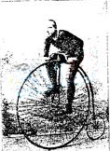
43.右图为一种早期的自行车，这种下带链条传动的自行车前轮的直径很大，这样的设计在当时主要是为了（ ）
A.提高速度
B.提高稳定性
C.骑行方便
D.减小阻力
44.自行车的设计蕴含了许多物理知识，利用所学知识完成下表
自行车的设计 | 目的（从物理知识角度）
车架用铝合金、钛合金代替钢架 | 减轻车重
车胎变宽
自行车后轮外胎上的花纹
45.小明同学在学习了圆周运动的知识后，设计了一个课题，名称为：快速测量自行车的骑行速度。他的设想是：通过计算踏脚板转动的角速度，推算自行车的骑行速度。经过骑行，他得到如下的数据：
在时间t内踏脚板转动的圈数为N，那么脚踏板转动的角速度= ;要推算自行车的骑行速度，还需要测量的物理量有 ；自行车骑行速度的计算公式v= .
46.与普通自行车相比，电动自行车骑行更省力。下表为某一品牌电动自行车的部分技术参数。
在额定输出功率不变的情况下，质量为60Kg的人骑着此自行车沿平直公路行驶，所受阻力恒为车和人总重的0.04倍。当此电动车达到最大速度时，牵引力为 N,当车速为2s/m时，其加速度为 m/s²(g=10m m/s²)

规格 |  | 后轮驱动直流永磁铁电机
车型 | 14电动自行车 | 额定输出功率 | 200W
整车质量 | 40Kg | 额定电压 | 48V
最大载重 | 120 Kg | 额定电流 | 4.5A

47.以自行车代替汽车出行，可以减少我们现代生活中留下的“磁足迹”，积极应对全球气候变暖的严峻挑战。我们的各种行为留下的“磁足迹”可以用直观的“磁足迹计数器”进行估算。比如：
开车的二氧化碳排放量（Kg）=汽油消耗升数×2.2
设骑车代替开车出行100Km,可以节约9L,则可以减排的二氧化碳越（ ）
A.100Kg
B. 20Kg
C.9 Kg
D.2.2 Kg
五、（本体14分）铅是一种重金属，相对原子量为207。铅和铅的化合物有很多用途，如蓄电池等，但铅类化合物大多有毒，燃煤厂、金属冶炼厂等都有主要的铅污染源。铅一旦进入人体会累积，对人脑、肾脏和造血功能有损害。为了了解环境中的铅污染问题，小红他同学进行了如下的研究。
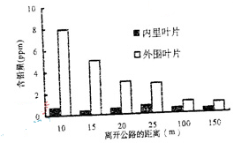
48.小红查阅到右图资料，图中记录了离某公路不同距离处种植的卷心菜中铅的含量。由该图推测：卷心菜内里叶片的铅可能直接来于 ，造成卷心菜外围叶片含铅量不同的重要原因 。
49.在阅读资料时，小红又发现，儿童从空气中吸入的铅量是成人吸入量的1.6～1.7倍。为了探讨这个现象，她展开了如下的研究。利用所学知识完成以下填空。
（1）课题名称为：
(2)通过取样分析，得到了一下实验数据：
离地面高度（m） | 0.8 | 1.0 | 1.2 | 1.4 | 1.6 | 1.8 | 2.0
铅的浓度（） | 1.10 | 0.98 | 0.91 | 0.72 | 0.66 | 0.54 | 0.50
分析以上实验数据，可以得出的结果是
造成此结果的原因可能是
50.在走访调查中，小红观察到某乡镇颜料厂排出的废水带有颜色，经鉴定含有铅。为了测定废水中铅的浓度，他设计了如下实验步骤：
（1）步骤中过滤需要的玻璃仪器是 、 和玻璃棒。
（2）步骤中a操作称为 ，缺少此操作，测得结果 （填“偏高”、“偏低”、或“无影响”）。
51.通过研究，小红提出了一系列降低铅对环境污染的建议，下列建议中不恰当的事（）
A.使用无铅汽油
B.开发新的无铅燃料
C.倡导使用铅蓄电池作动力的电动车
D.燃煤电厂、金属冶炼厂的废气经除尘后排放。
六、（本题15分）在人类历史上，出现过多次由各种病毒引起的大规模传染病，近几年爆发了非典（SARS）、禽流感、甲型H1N1流感等。科学家对病毒形态结构、繁殖特点和传播方式进行了不懈的探索研究，提出了一系列行之有效的防治措施。
52.非典、禽流感、甲型H1N1流感的病原体属于病毒，它们的结构简单，由 和
组成，病毒只能生活在活生物的生物体细胞内，这种生活方式称为 。
53.甲型H1N1流感病毒属于混合型重组流感病毒，此病毒发生重组的是 。
54.某同学参加传染病防治宣传活动，绘制了病毒增殖的示意图，其中排列顺序正确的是（ ）
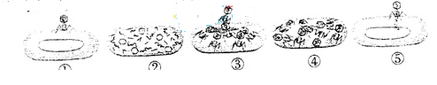
A.①②③④⑤
B.⑤①②③④
C.①⑤②④③
D.①⑤④②③

55.下表是各种病毒引起的传染病的主要传播方式，利用所学知识完成下表。
传染病 | 主要传播方式
非典 | 接触传播
乙肝
艾滋病 | 体液传播
禽流感 甲型H1N1流感

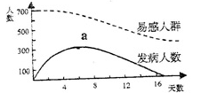
56.某地对一段时间内流感发病情况作了统计（见右图）。图中曲线在a点钱快速上升的原因是 a点以后发生变化的原因之一是患者体内形成了 。
57.有些人在病毒引起的传染病的预防以及治疗初期，会选择服用抗生素。你认为这种做法合适吗？利用生物学知识说明理由。

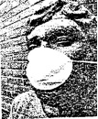
58.甲型H1N1流感在墨西哥爆发后，墨西哥人为提醒人们预防甲型H1N1流感，给城市的雕塑上戴上了口罩（见右图）。戴口罩是一个很好的预防措施，写出除此以外另两个预防措施。

参考答案
1.D
2.A
3.A
4.C
5.A
6.B
7.B
8.D
9.B
10.B
11.A
12.C
13.C
14.D
15.C
16.A
17.B
18.D
19.B
20.D
21.B
22.B
23.D
24.C
25.①、③、⑥
26.B
27.图中资料体现了现代产业发展的一般趋势：第三产业迅速发展，第三产业占国内生产总值的比重大幅上升，上海两个中心建设必然加快现代化服务的发展，导致第三产业更快增长，加速产业结构现代化。
28.合理配置资源，可以提高社会资源（生产要素）的使用效率和经济效益；“两区合并”解决了原浦东新区土地资源紧张的制约，而且可以使上海两个中心的建设之间形成互补与联动，加快上海经济的发展。
29.A
30.B
31.①③④正确，②错误。
32.人依附于机器（阶级矛盾、加剧贫富差距等）；经济危机；破坏环境；殖民掠夺等四个方面任填两个。
33.D
34.三权分立制度——法国启蒙思想
龙门石窟——印度佛教
法国民法典——罗马法
35.湖北（鄂）；重庆（渝）
36.峡谷（V型河谷）；冲击平原（三角洲平原、平原）
37.A
38.三峡水利枢纽（三峡）：水田农业（水田）
39.河床抬高（植被破坏，水土流失加重，泥沙淤积）或调蓄水流的能力减弱（占用河漫滩，围湖造田）
40.南；受地球自转偏向的影响。
41.D
42.C
43.A
44.减小压强（提高稳定性）；增大摩擦（防止打滑；排水）
45.牙盘的齿轮数m、飞轮的齿轮数n、自行车后轮的半径R(牙盘的半径r₁、飞轮的半径r₂、自行车后轮的半径R);
46.40：0.6
47.B
48.土壤（根系吸收）；汽车尾气含铅，离公路距离不同，空气中含铅量不同
49.近地面不同高度空气含铅量的研究：离地面越低（高），含铅量越高（低）；铅和铅化合物密度大。
50.烧杯；漏斗；烘干；偏高
51.C
52.蛋白质；核酸；寄生。
53.RNA(遗传物质；基因；核酸)
54.C
55.血液传播（母婴传播）；空气（飞沫）传播
56.病毒在人群中的传播；抗体
57.不合适；理由是抗生素只是对细菌有效。
58.注射疫苗；采用隔离措施（定期消毒；避免手部接触眼睛、鼻及口；养成良好卫生习惯等）

